

工学院

课程名称：软件配置管理
项目名称：PetCare O2O

学号 | 姓名 | 文档贡献度（均值为1） | 开发与持续集成工作 | 课程成绩
2320160033 | 曾志洪 | 1.0 | 独立完成全部配置管理与持续集成工作：版本库与分支管理、基线与变更管理、Jenkins 流水线编写与自动编译/测试/打包/部署/邮件通知

2026 年 6 月 26 日

目 录

1 课程设计目的 2
2 项目基本信息 3
3 git 开发功能完成及日志情况（15分） 4
4 配置管理计划落实情况（15分） 6
4.1 版本库管理工作及证据 6
4.2 文档管理工作及证据 6
4.3 分支管理工作及证据 7
4.4 基线管理工作及证据 8
4.5 变更管理工作及证据 8
4.6 版本管理工作及证据 9
5 持续集成完成情况（30分） 9
5.1 亮点、创新点 11
5.2 不足 11
6 总结 12
6.1 曾志洪 总结： 12
参考文献 13

（右键目录 → “更新域” 可刷新页码）

1 课程设计目的
本课程设计以 PetCare O2O（面向单体宠物门店的 O2O 服务/商品/社区平台）项目为载体，通过完整的软件配置管理（SCM）实践，达到以下目的：
1. 掌握配置库的管理和维护。
2. 能够管理和配置持续集成环境。
3. 熟练使用版本配置管理工具（Git）和持续集成工具（Jenkins）。
4. 能够进行文档管理。能够在版本库上创建要求的目录结构，提交相关文档到指定目录下。
5. 能够进行分支管理。了解分支策略，并能创建分支和合并分支。
6. 了解基线管理。
7. 掌握变更管理。基线修改时需要提交变更申请单，审批通过后方能进行变更。
8. 能够根据项目情况编制配置管理计划。

2 项目基本信息
1）小组项目名称：PetCare O2O（面向单体宠物门店的 O2O 服务/商品/社区平台）。
2）GitHub 路径：https://github.com/zengmo20224/petcare-o2o
3）Git 代码贡献排名截图：
本项目为单人课程作业，全部 179 次提交均由曾志洪（账号 2727649zeng）独立完成，贡献排名第一。下图为 git shortlog 贡献者统计截图。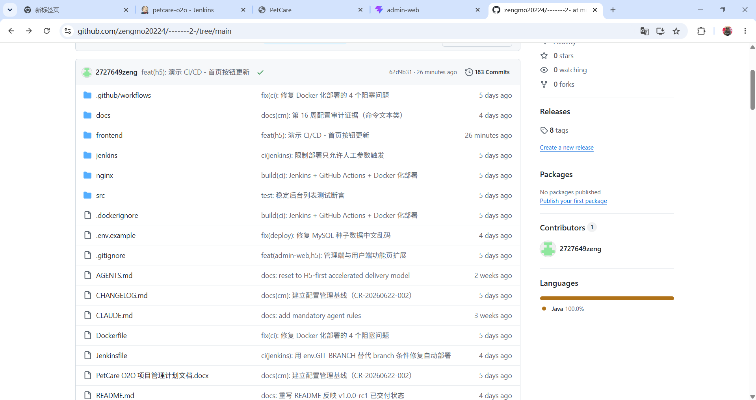

图2-1 Git 提交日志与贡献者统计（179 次提交，全部遵循 Conventional Commits）

3 git 开发功能完成及日志情况（15分）
曾志洪：独立完成项目全部功能开发。PetCare O2O 覆盖宠物服务预约、商品零售、社区互动、营销活动四大业务域，包含后端 API、管理端 PC Web、用户端 H5 三端，产品基线 v1.0.0-rc1 已建立，843 个测试全部通过。
主要开发功能界面与日志截图如下：
（1）用户端 H5 功能界面：
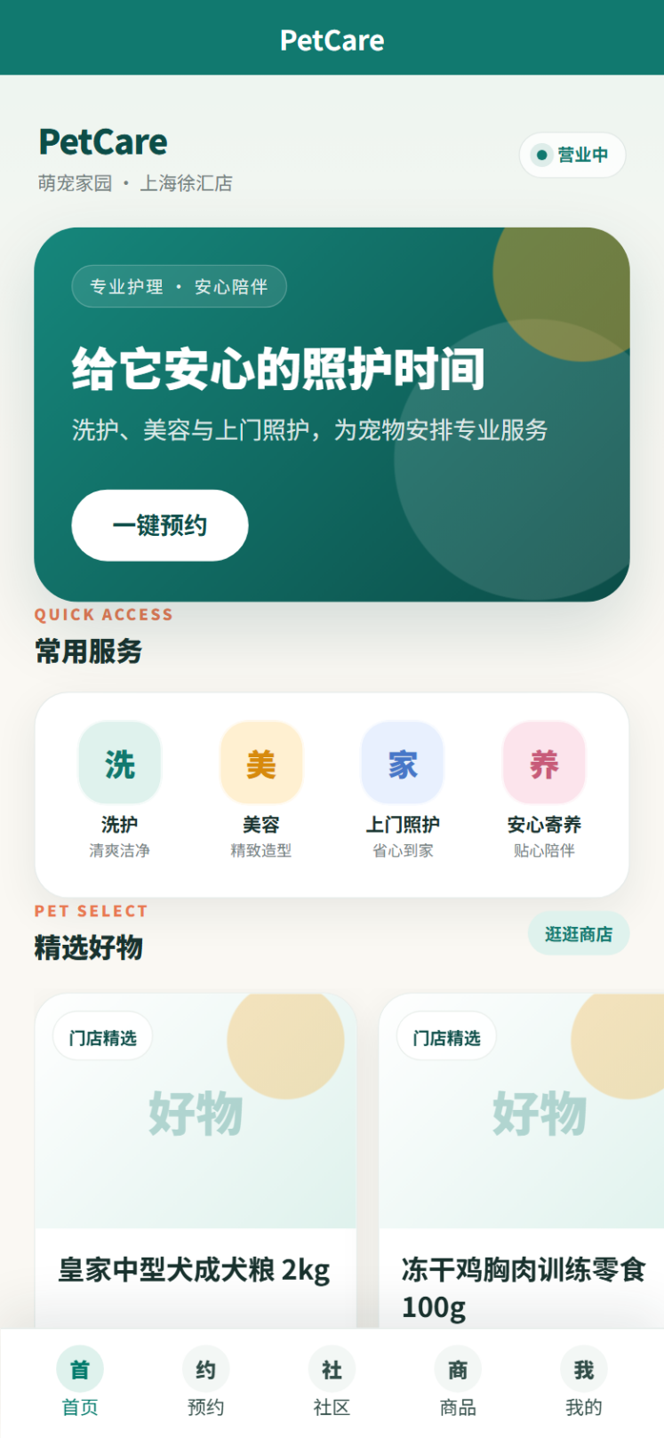
图3-1 用户端 H5 首页（服务预约、商品、社区、营销活动）
（2）管理端后台功能界面：
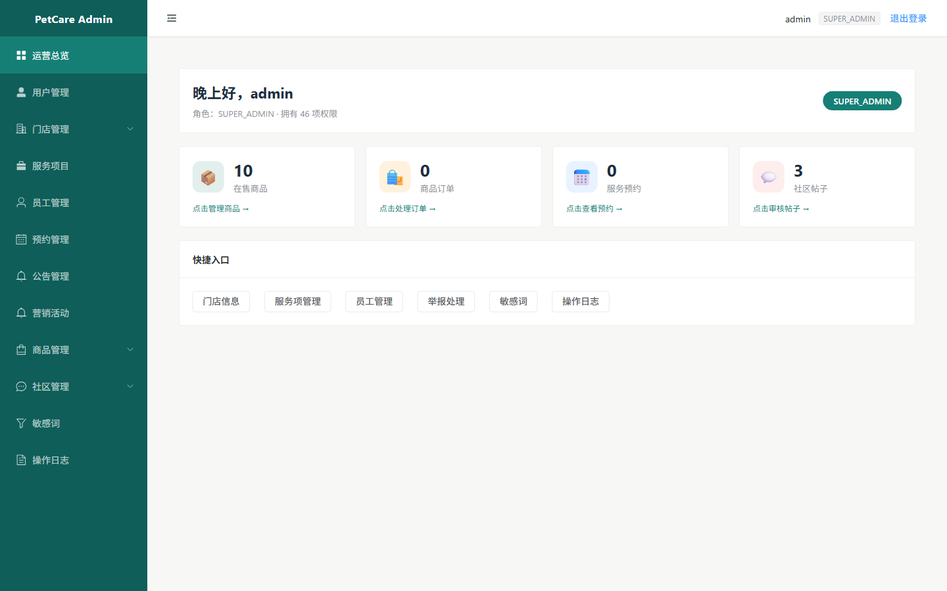
图3-2 管理端登录后的运营总览主界面（预约/订单/商品/社区管理）
（3）Git 开发日志截图：
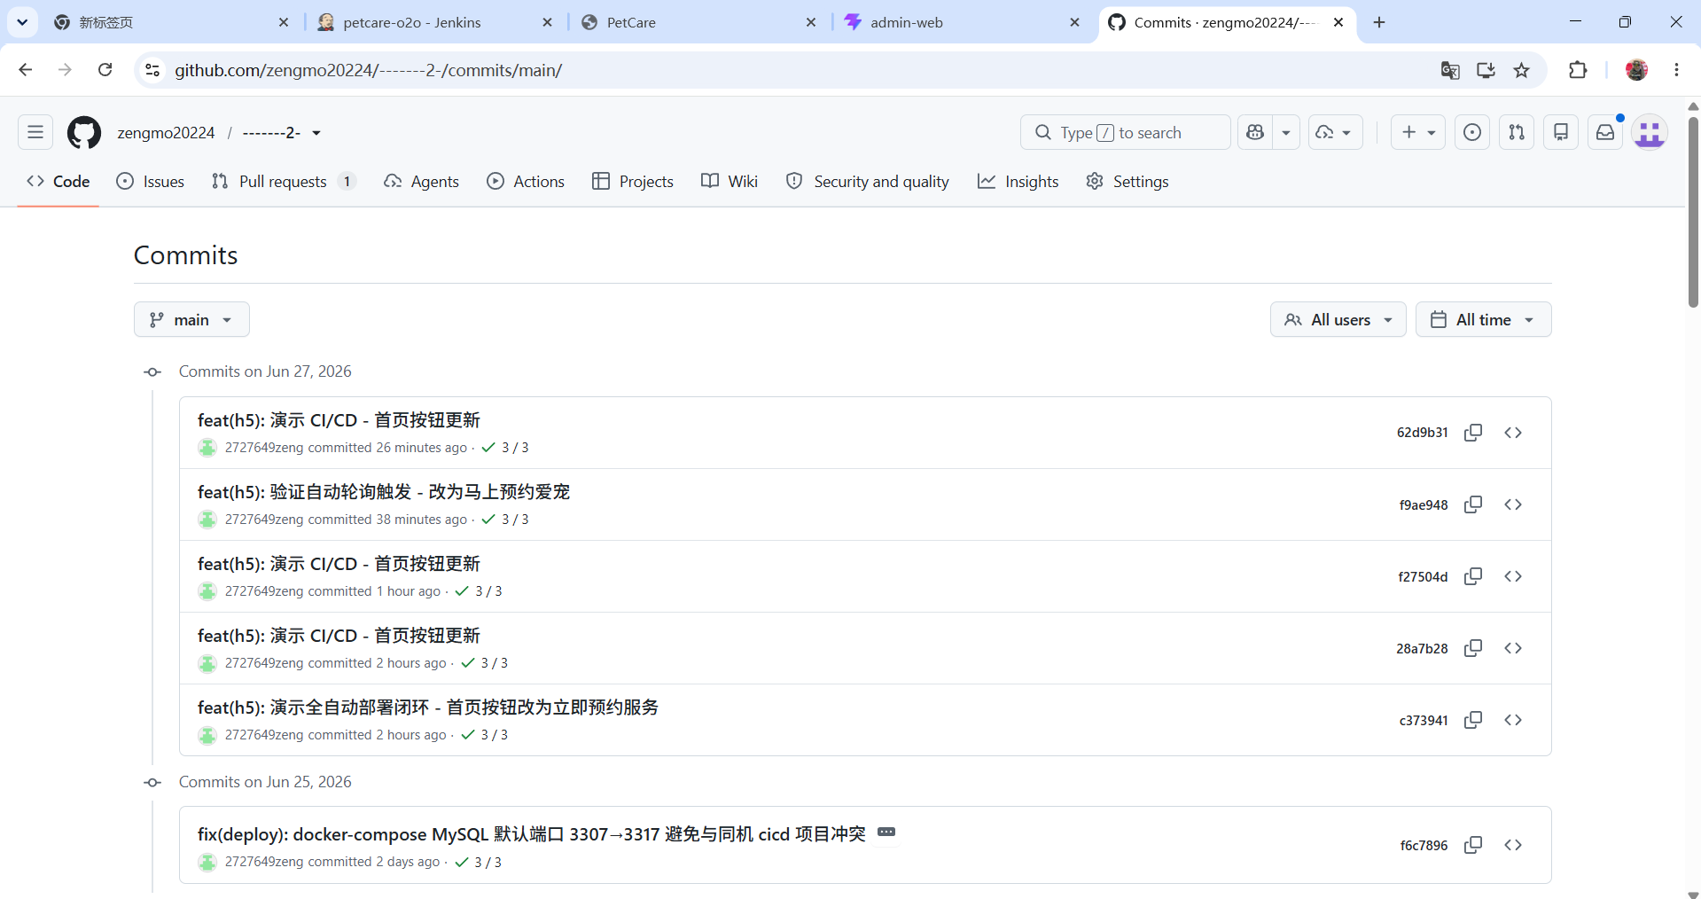
图3-3 git log 提交日志（遵循 Conventional Commits：feat/fix/docs/ci/build 等 type）

4 配置管理计划落实情况（15分）
本小组（单人）分别在版本库、持续集成、文档管理、分支管理、基线管理、变更管理完成了相应工作，并提供版本库的标签、日志等相关截图，证明项目是按照配置管理计划完成的。默认贡献均等。

4.1 版本库管理工作及证据
版本库目录结构与配置管理计划一致，工具与配置管理计划一致。采用 Git + GitHub 作为版本控制工具，仓库目录包含 src、frontend、docs、nginx、.github 等，与 CMP §4.2 规划的配置库目录结构完全一致。
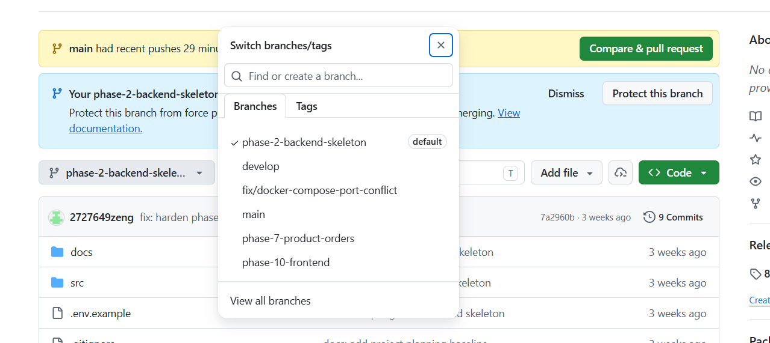
图4-1 版本库分支模型（git branch -a，main/develop/phase-* 分支齐全）

4.2 文档管理工作及证据
项目重要文档纳入配置管理，存储在配置库 docs/ 目录下。包括需求规格、项目边界、架构设计、配置管理计划、代码规范、测试验证、构建指导书、部署指南、配置项登记表、基线清单、变更实例等共 20 余份文档，均提交到 docs/ 指定目录。
主要文档清单如下：
文档名称 | 路径 | 版本
需求规格说明书 | docs/requirements-source.md | V1.0
项目边界 | docs/00-project-boundary.md | V1.0
配置管理计划 | docs/03-configuration-management-plan.md | V1.0
构建指导书 | docs/06-build-guide.md | V1.0
部署指南 | docs/07-deployment-guide.md | V1.0
配置项登记表 | docs/配置项登记表.md | V1.0
基线清单 | docs/基线清单.md | V1.0
变更申请单实例 | docs/变更申请单-实例/ | V1.0

4.3 分支管理工作及证据
团队成员能规范地创建分支（分支命名规范），分支拉去合并规范，提交日志规范。采用简化 GitFlow 模型：main（发布基线）、develop（集成分支）、phase-N-*（里程碑分支）、hotfix/CR-*（紧急修复）。main 与 develop 设为受保护分支，合并须经 Pull Request 评审。
实际使用的分支如下：
main 生产发布基线（受保护）
develop 日常集成分支（受保护）
phase-2-backend-skeleton M0–M2 后端骨架阶段
phase-7-product-orders M4 商品订单阶段
phase-10-frontend 前端阶段
phase-11-user-prerequisites M3 用户与预约阶段
fix/docker-compose-port-conflict 端口冲突修复

图4-2 分支管理证据（git branch -a，命名符合 CMP §4.2 规范）

4.4 基线管理工作及证据
符合配置管理计划形成基线，打标签的版本号符合配置管理计划中的版本命名规范。采用语义化版本号 MAJOR.MINOR.PATCH + 里程碑后缀，共打标签 8 个基线 tag：v1.0.0-fb（功能基线）、v1.0.0-m1 至 v1.0.0-m6（M1–M6 里程碑基线）、v1.0.0-rc1（产品基线）。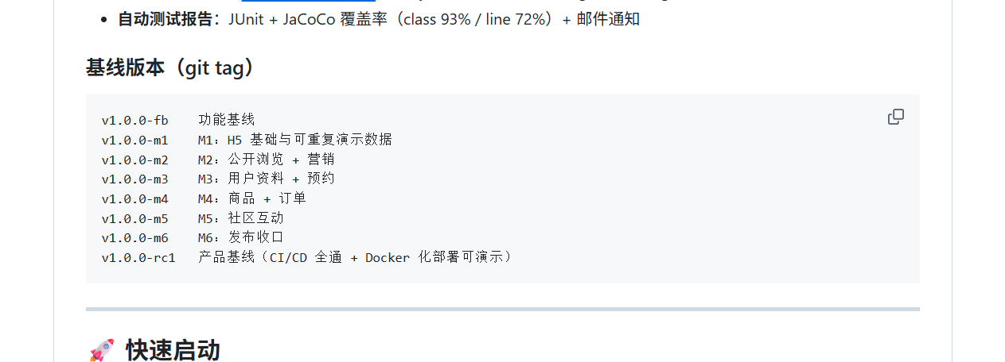

图4-3 基线管理证据（git tag -l，8 个基线符合 SemVer 规范）
Tag | 基线类型 | 建立日期 | 内容概要
v1.0.0-fb | 功能基线 | 2026.06.13 | 确立 V1 功能边界与 H5-first 交付模型
v1.0.0-m1 | 里程碑基线 | 2026.06.13 | H5 基础与可重复演示数据
v1.0.0-m3 | 里程碑基线 | 2026.06.13 | 用户资料、真实预约（含登录变更）
v1.0.0-m6 | 里程碑基线 | 2026.06.14 | 发布收口、回归与错误体验
v1.0.0-rc1 | 产品基线 | 2026.06.23 | 全部完成 + CI/CD 全通 + Docker 部署可演示

4.5 变更管理工作及证据
基线中的配置项修改时，有对应的变更单，并通过审核。配置库提交日志记录准确、及时，与提交内容相符。本项目提交了 2 个真实变更申请单实例：
变更单号 | 变更对象 | 变更原因 | 审批结果
CR-20260613-001 | H5 公开登录方式 | 微信登录延后，需可落地的登录方案阻塞 M3 | 批准并实施
CR-20260622-002 | 配置管理基线建立 | 建立 CMP 基线，纳入 CI/CD 与 Docker 部署 | 批准并实施
提交日志与变更单关联示例（采用 Conventional Commits + ref 关联 CR）：
commit 6fe0d29
refactor(auth): preset security questions with dropdown selection
关联 CR：CR-20260613-001
原因：H5 登录采用手机号+密码，需安全问题找回密码
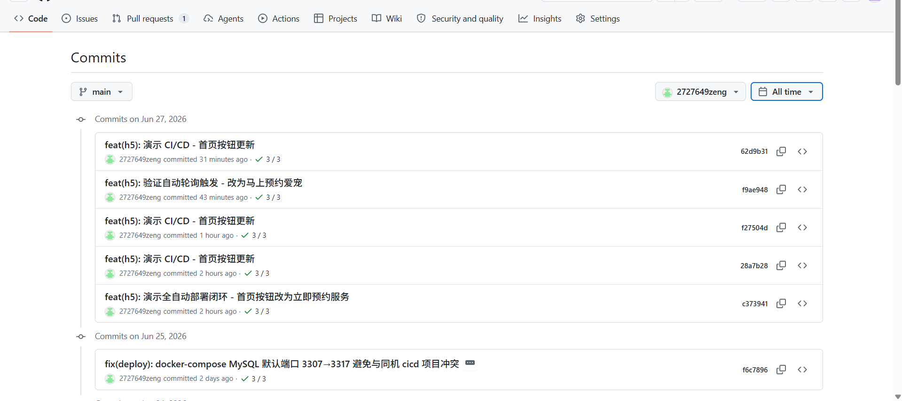
图4-4 变更管理证据（提交日志与 CR 变更单关联）

4.6 版本管理工作及证据
版本发布与配置计划相符合。产品基线 v1.0.0-rc1 已于 2026-06-23 在 main 分支打 tag 并推送 GitHub，CI 全绿（843/843 测试通过），三端可访问（管理端 8080 / H5 8081 / API 8082）。部署后的运行证据如下：
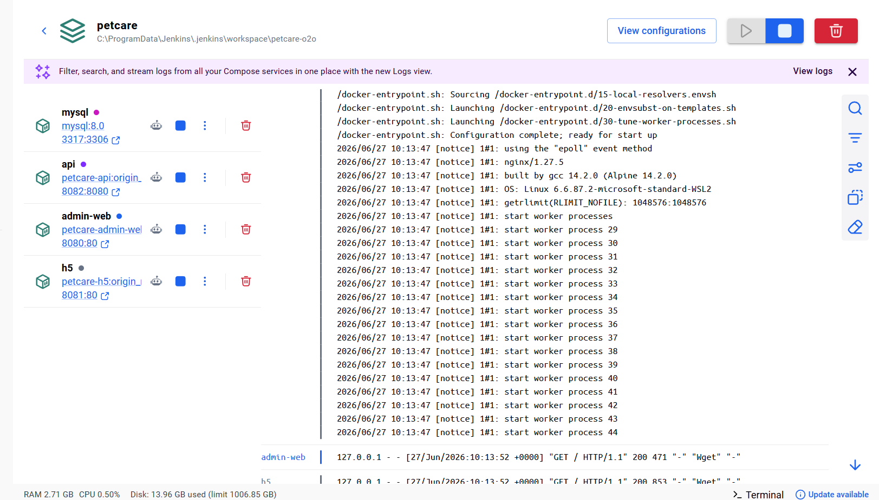
图4-5 版本发布后运行证据（docker compose ps，四个服务均为 healthy）

5 持续集成完成情况（30分）
本小组持续集成完成的自动化工作如下。默认贡献均等。采用 Jenkins（主力）+ GitHub Actions（补充）双流水线，Docker Compose 实现一键部署。
☑ 自动编译（mvn -B clean compile，Jenkins Backend Build 阶段）
☑ 自动打包（mvn -B package -DskipTests，产出可执行 jar）
☑ 自动部署（docker compose up -d --build --wait，四服务一键拉起）
☑ 自动测试（mvn -B test（843 个测试）+ 前端 vitest 契约测试）
☐ 自动生成 allure 测试报告（未采用 allure，采用 JaCoCo 覆盖率报告代替）
□ 自动邮件通知（Jenkins Email Extension，构建结果通知组员）
☑ 其他：自动生成 JaCoCo 覆盖率报告（class 93% / line 72%）+ Docker 镜像多阶段构建 + 健康检查关门
持续集成构建历史证据如下：
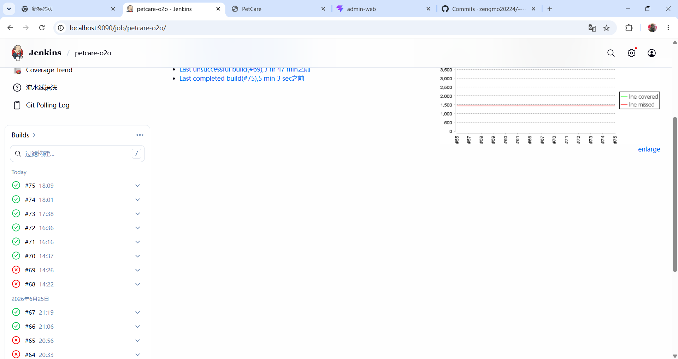
图5-1 Jenkins 持续集成构建历史（多次 SUCCESS 证明 CI 可重复）

5.1 亮点、创新点
1. 双 CI 互补：Jenkins 为主力演示流水线（编译→测试→打包→Docker→部署→健康检查→邮件），GitHub Actions 作为补充实现 push/PR 触发的三 job 并行验证，两者互为补充。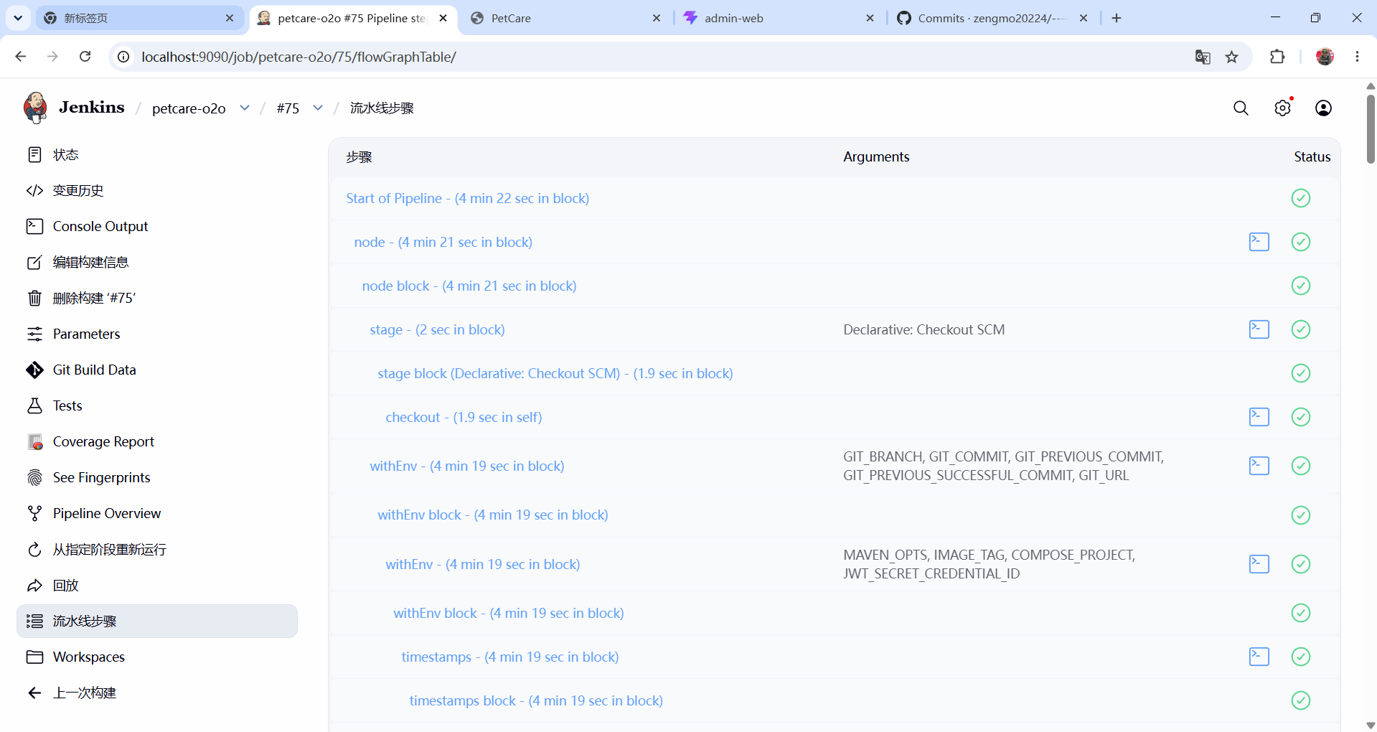
2. Docker 多阶段构建：后端镜像用 maven 编译 + JRE 运行两阶段，运行镜像更小更安全；非 root 用户运行，HEALTHCHECK 内置。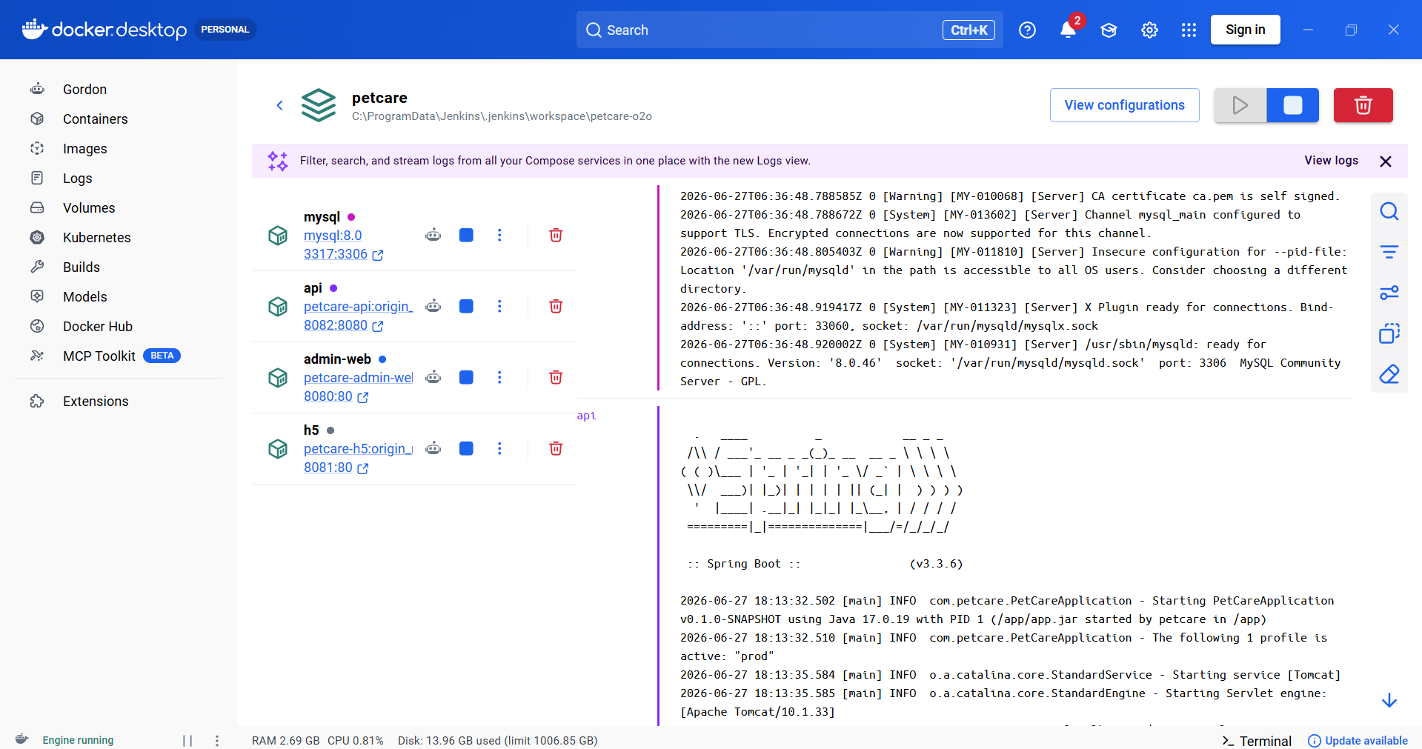
3. 一键部署与健康关门：docker compose up -d --build --wait 一条命令完成镜像构建、数据库初始化、四服务启动与健康检查；api 依赖 mysql 的 healthcheck，确保启动顺序。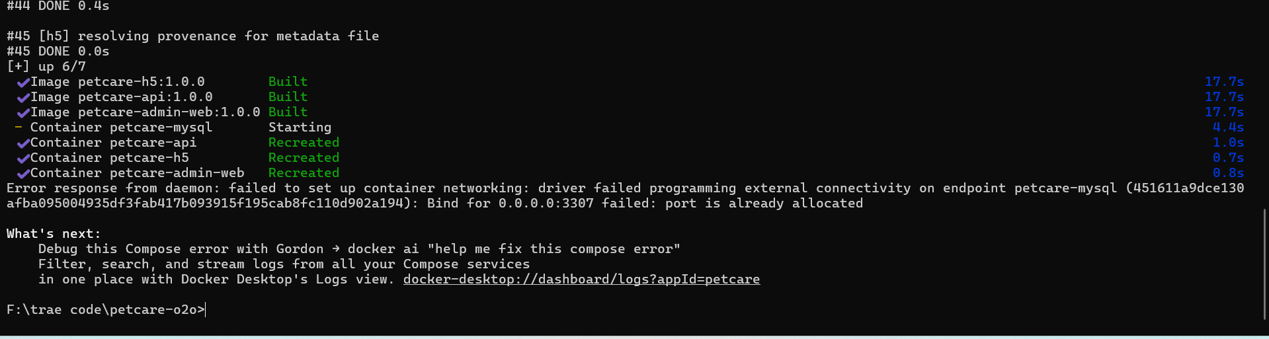
4. 全面配置管理证据链：8 个基线 tag + 76 个配置项登记 + 2 个真实变更单 + 第 16 周配置审计证据，形成可审计的 SCM 闭环。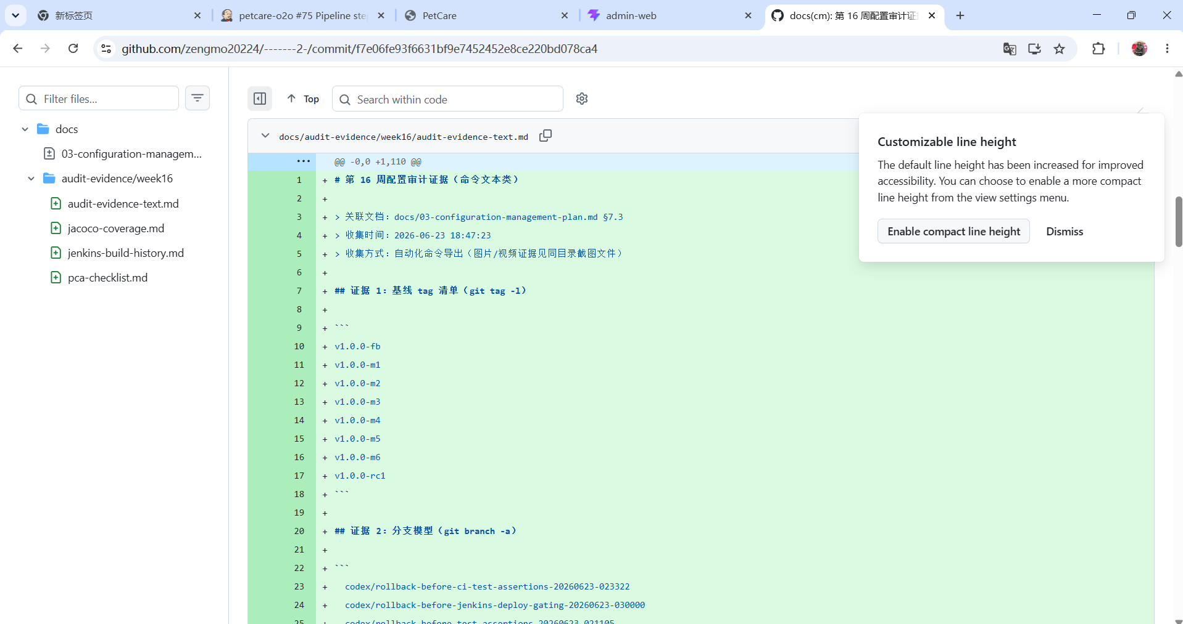

5.2 不足
1. 未引入 allure 测试报告，代替采用了 JaCoCo 覆盖率报告，测试结果的可视化程度有待加强。
2. 前端覆盖率默认未启用（已在构建指导书给出启用步骤），仅后端有 JaCoCo 覆盖率。
3. Jenkins 构建过程中出现过几次 FAILURE（Docker 构建与环境问题），已修复但说明流水线健壮性仍需提升。
4. 项目为单人完成，缺乏多人协作下的 PR 评审与分支合并实战，分支策略的协作价值未充分体现。

6 总结

6.1 曾志洪 总结：
在本次期末课程设计中，我独立完成了 PetCare O2O 项目从需求到产品基线的全流程配置管理工作。主要完成的任务包括：
（1） 使用 Git + GitHub 完成版本控制，建立 main/develop/phase-* 分支模型，累计 179 次提交，全部遵循 Conventional Commits 规范。
（2） 建立 8 个基线 tag（v1.0.0-fb 至 v1.0.0-rc1），覆盖功能基线、M1–M6 里程碑基线与产品基线，符合语义化版本规范。
（3） 编制并落实配置管理计划，识别 76 个配置项，提交 2 个真实变更申请单实例，并完成第 16 周配置审计。
（4） 搭建 Jenkins + GitHub Actions 双 CI 流水线，实现自动编证、测试（843 个测试）、打包、Docker 镜像构建、一键部署与邮件通知的全自动化闭环。
（5） 采用 Docker Compose 实现容器化一键部署，完成后端 API、管理端、用户端 H5、MySQL 四服务均可运行且健康检查通过。
通过本次课程设计，我深入理解了软件配置管理在保证软件质量与可追溯性方面的价值，掌握了 Git 分支策略、基线与变更控制、持续集成与容器化部署的实操能力。

参考文献
[1] IEEE Std 828-2012. Configuration Management in Systems and Software Engineering [S]. IEEE, 2012.
[2] GB/T 11457-2006. 信息技术 软件工程术语 [S]. 中华人民共和国国家标准, 2006.
[3] ISO 10007:2017. Quality management systems—Guidelines for configuration management [S]. ISO, 2017.
[4] 周明. 软件配置管理原理与实践 [M]. 北京：清华大学出版社, 2020.
[5] Spring Team. Spring Boot Reference Documentation 3.3.x [EB/OL]. https://docs.spring.io/spring-boot/, 2026-06-23/2026-06-26.
[6] Conventional Commits 1.0. Conventional Commits Specification [EB/OL]. https://www.conventionalcommits.org/, 2026-06-26.
[7] Docker Inc. Docker Compose Documentation [EB/OL]. https://docs.docker.com/compose/, 2026-06-26.

